**各种版本的Word取消和开启首字母自动大写**

时间:2011-05-18 来源:Word联盟 阅读: 126380 次 评论27条

　　经常在[Word](http://www.wordlm.com/word/)中输入字母的时候，我们可能会发现Word中的首个字母会自动变成大写，这样就减去了我们自己手动去更改字母大写的时间，为我们带来了不少方便。但是，在某些时候“**首字母大写**”功能也会给我们带来一些不必要的反作用，就像是双面刃，明明我们只需要小写字母，但它偏偏自动变成了大写。其实在Word中首字母大写和小写都是可以由我们自己去设置的，用的时候就开启，不用的时候就关掉。下面是Word联盟针对目前最流行的3个版本Word2003、Word2007、Word2010分别来教大家**如何取消首字母大写**！  
  
　　**小技巧：**其实无论是哪个版本，大家都可以利用[Word快捷键](http://www.wordlm.com/html/28.html)“ **Shift + F3** ”来实现，大家可以多按几下来实行切换，按第一下是首字母大写，按第二下是全部大写，第三下是全部小写，大家可以试试，方便而又快捷！  
  
　　**Word2003取消首字母大写方法**  
  
　　打开Word2003文档，编辑菜单栏的“工具”下拉列表中的“自动更正选项”，在弹出的“自动更正”窗口中将“句首字母大写”前面的钩取消，然后确定即可！  
  
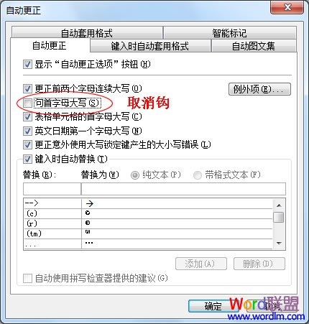  
  
　　提示：大家可以看到上图中还有表格单元格的首字母大写、英文日期第一个字母大写、更正前两个字母连续大写等，这些都可以根据自己的需要来设置。  
  
　　**Word2007取消首字母自动大写**  
  
　　方法一、直接单击“开始”功能区的“字体”分组中的“更改大小写”按钮，里面包含了我们常用的“**句首字母大写**”、**全部小写**、**全部大写**、每个单词首字母大写等等，根据跟人需求选择即可。（如下图）  
  
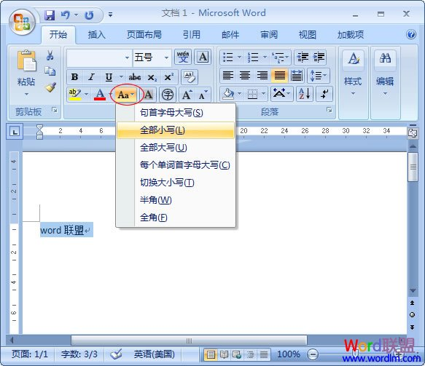  
  
　　方法二、  
  
　　①单击“Office按钮”选择“Word选项”；  
  
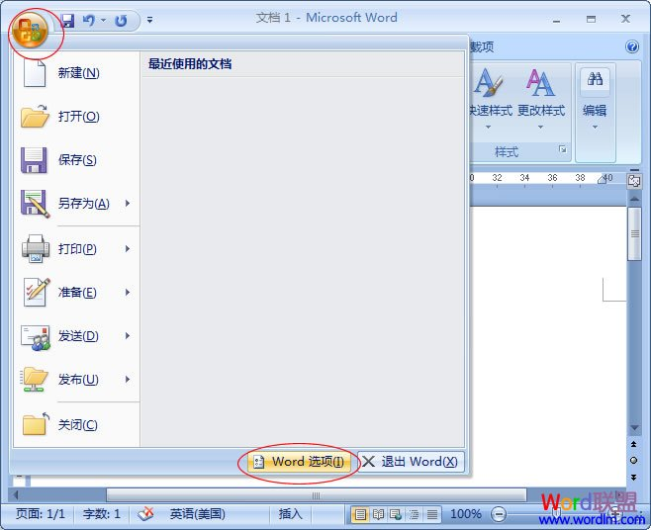  
  
　　②在弹出的“Word选项”窗口中，先选择左边的“校对”，然后点击右边的“自动更正选项”按钮；  
  
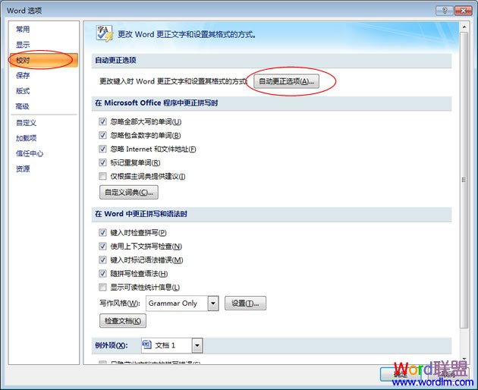  
  
　　③在弹出的“自动更正”窗口中同2003中相同，取消“句首字母大写”前面钩钩即可。  
  
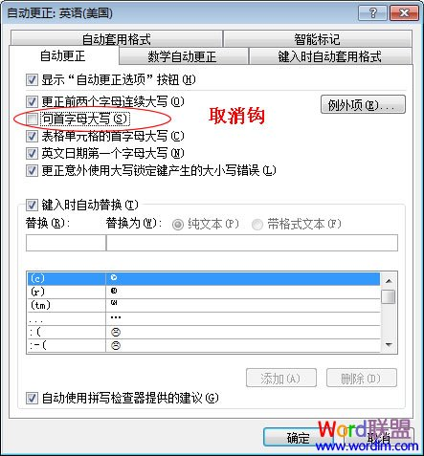  
  
　　Word2010中取消首字母大写的方法这里我就不讲了，和上面的Word2007的操作是一模一样的，大家可以参考上面2007中的设置。